عنوان طرح: دستیابی به دانش فنی تولید زخم پوش‌های آلجینات

واحد سازمانی مجری: سازمان جهاد دانشگاهی علوم پزشکی تهران، پژوهشکده فناوری­های زخم و ترمیم بافت

میزان پیشرفت: 70 **درصد**

ـ هدف از اجرای طرح:

بومی‌سازی و تدوین دانش فنی تولید محصولات زخم پوش آلجیناتی با کیفیت مناسب جهت برطرف کردن نیاز کشور از ورود پانسمان و زخم پوش­هایی از این جنس و همچنین صرفه جویی ارزی

**ـ ضرورت اجرای طرح:**

عرضه­ی زخم­پوش­های ساده و ارزان و در عین حال با کیفیت مناسب به بیماران نیازمند در داخل کشور، ایجاد دانش فنی جهت خودکفایی و جلوگیری از ورود محصولات مشابه خارجی با قیمت‌های بالا

**ـ دستاوردها و خروجی طرح:**

ـ ارائه نمونه محصول زخم پوش بر پایه آلجینات مناسب در ترمیم انواع زخم های مزمن و ترشحات بالا مفید

ـ تولید در مقیاس نیمه صنعتی

- تولید در مقیاس صنعتی

**اقدامات انجام شده:**

* عقد قرار داد با شرکت فناور (زیست پژوهان با هدف بومی سازی دستگاه ترریسی آلجینات
* تخصیص فضای فیزیکی و زیرساخت­های مناسب جهت نصب مدل کارگاهی
* تشکیل کارگروه تخصصی تحقیق و توسعه نمونه­ی الیاف آلجینات جهت تولید محصول نهایی زخم­پوش بر پایه­ی آلجینات
* همکاری و تسهیل فعالیت پژوهشگران و کارشناسان معرفی شده از سوی شرکت در جهاد دانشگاهی، مرتبط با موضوع فعالیت قرارداد
* تولید آزمایشگاهی نمونه­ی الیاف آلجینات با کیفیت مناسب از لحاظ خواص زیستی (آنتی باکترالی، سازگاری با خون و سلول) و خواص عملکردی نسبت به موارد مشابه در بازار
* تجهیز آزمایشگاه زخم­پوش جهت انجام و بررسی آزمون­های عملکردی
* تدوین دستورالعمل­های استاندارد ارزیابی­های زیستی و عملکردی زخم­پوش­ها
* ایجاد ساز و کارهای قانونی اخذ مجوز تولید از اداره­ی کل تجهیزات پزشکی
* ایجاد پرونده در سازمان غذا دارو جهت دریافت موافقت اصولی تولید
* رایزنی با شرکت­های بزرگ جهت ایجاد همکاری جهت تولید نیمه صنعتی و صنعتی

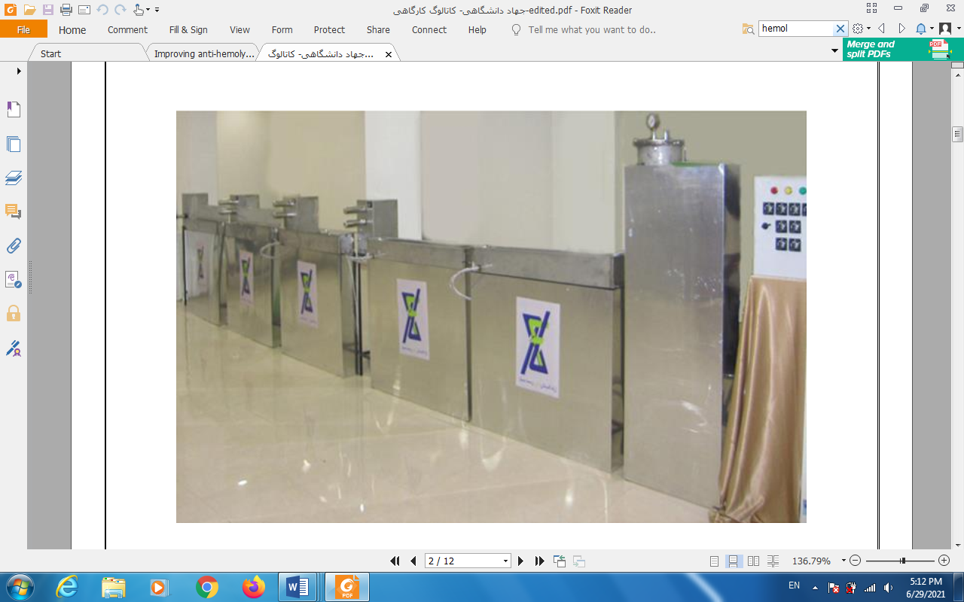

**شکل 1. دستگاه تر ریسی جهت تولید الیاف زخم­پوش بر پایه­ی الجینات**

**مشخصه­یابی ­های زیستی**

خواص زیستی الیاف و زخم­پوش­های آلجیناتی بر مبنای خواص آنتی باکتریال، سازگاری با خون و سازگاری با سلول­های پوستی به صورت زیر مورد ارزیابی قرار گرفت.

**آزمون خواص آنتی باکتریال**

فعالیت آنتی باکتریالی نمک­های آلجیناتی با استفاده از روش­های پخش آگار به منظور تعیین غلطت کمینه­ی بازدارندگی (MIC) و فعالیت ضد باکتری انجام شد. برای روش پخش آگار، زخم­پوش­ها در معرض سویه­های باکتری در پلیت نوترینت آگار قرار گرفته و ناحیه­ی بازدارندگی اطراف هر نمونه اندازه­گیری می­شود. برای این منظور، نمونه­ی وب لیفی به صورت مربع­های cm2 1×1 برش زده و در پلیت­های آگار حاوی CFU 107×1 E.coli و S. aureus قرار گرفت. بعد ازیک شبانه روز قرار گرفتن در انکوباتور در دمای ͦC 37 ناحیه­ی بازدارنده­ی اطراف نمونه­ها با کمک نرم افزار Image J تعیین شدند.

نتایج این بررسی را می­توان در جداول 1 و 2 و شکل 2 مشاهده نمود.

جدول 1

کمینه­ی غلظت بازدارندگی (MIC) نمک­های مختلف آلجیناتی در مقابل باکتری­های E. coli و S. aureus

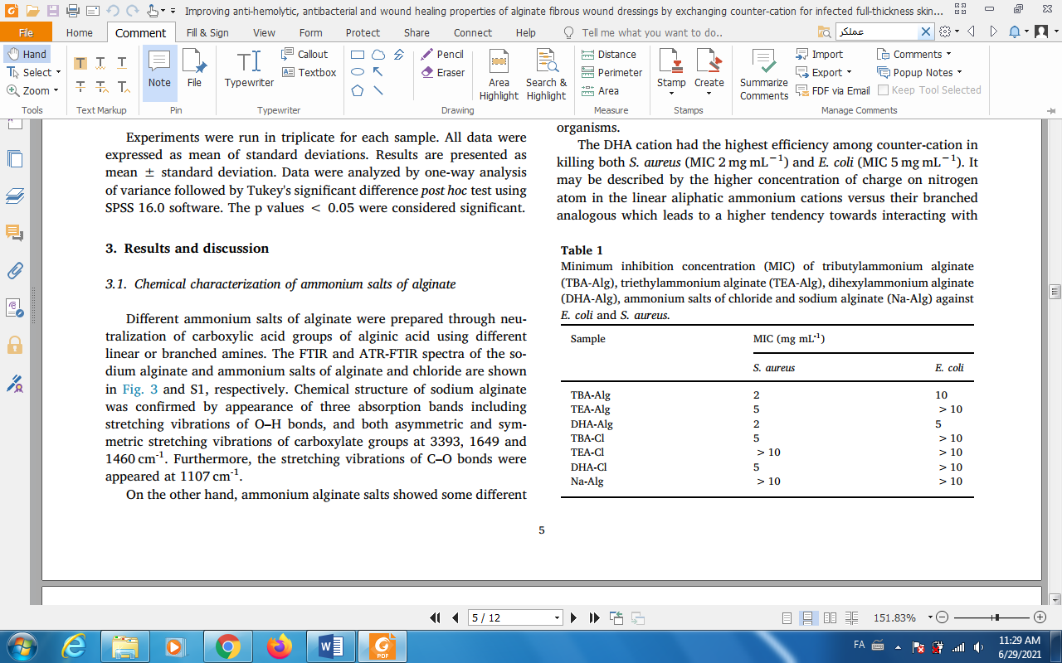

TBA-Alg: تری بوتیل آمونیم-آلجینات، TEA-Alg: تری اتیل آمونیوم- آلجینات ، DHA-Alg دی هگزیل آمونیوم-آلجینات، TBA-Cl: تری بوتیل آمونیوم-کلراید، TEA-Cl: تری اتیل آمونیوم-کلراید، DHA-Cl: دی هگزیل آمونیوم-کلراید و Na-Alg: سدیم آلجینات

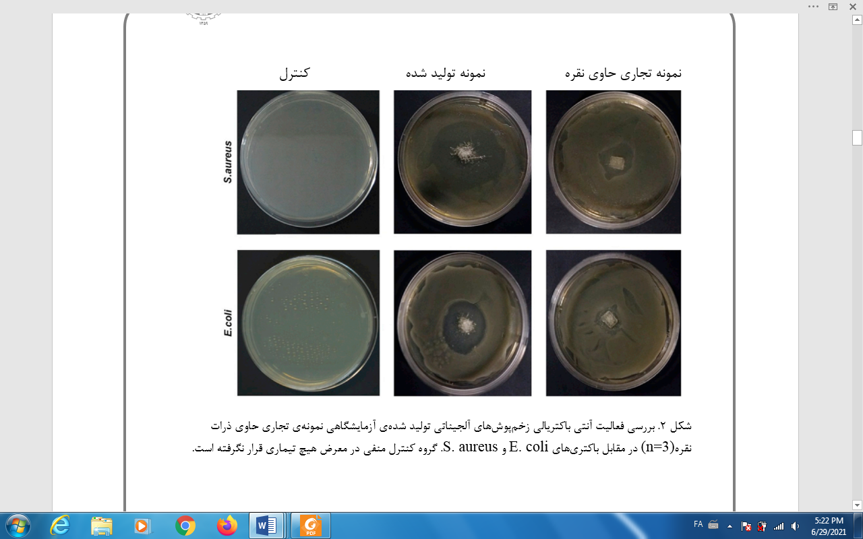

شکل 2. بررسی فعالیت آنتی باکتریالی زخم­پوش­های آلجیناتی تولید شده­ی آزمایشگاهی نمونه­ی تجاری حاوی ذرات نقره(n=3) در مقابل باکتری­های E. coli و S. aureus. گروه کنترل منفی در معرض هیچ تیماری قرار نگرفته است.

جدول 2

اثرات آنتی باکتریالی (%) نمک­های آلجیناتی با غلظت­های مختلف در مقابل باکتری­های E. coli و S. aureus

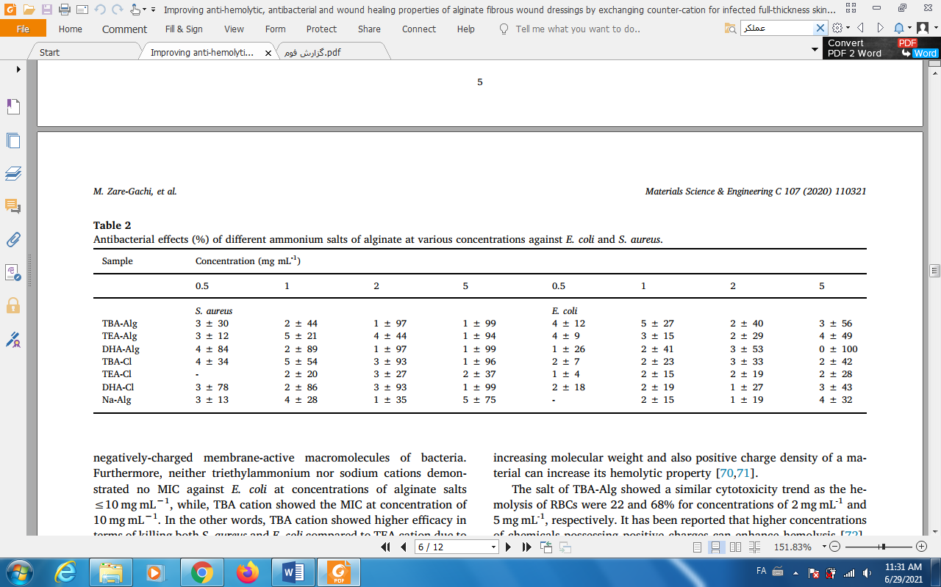

TBA-Alg: تری بوتیل آمونیم-آلجینات، TEA-Alg: تری اتیل آمونیوم- آلجینات ، DHA-Alg دی هگزیل آمونیوم-آلجینات، TBA-Cl: تری بوتیل آمونیوم-کلراید، TEA-Cl: تری اتیل آمونیوم-کلراید، DHA-Cl: دی هگزیل آمونیوم-کلراید و Na-Alg: سدیم آلجینات

**آزمون فعالیت ضد خونکافتی[1](سازگاری با خون)**

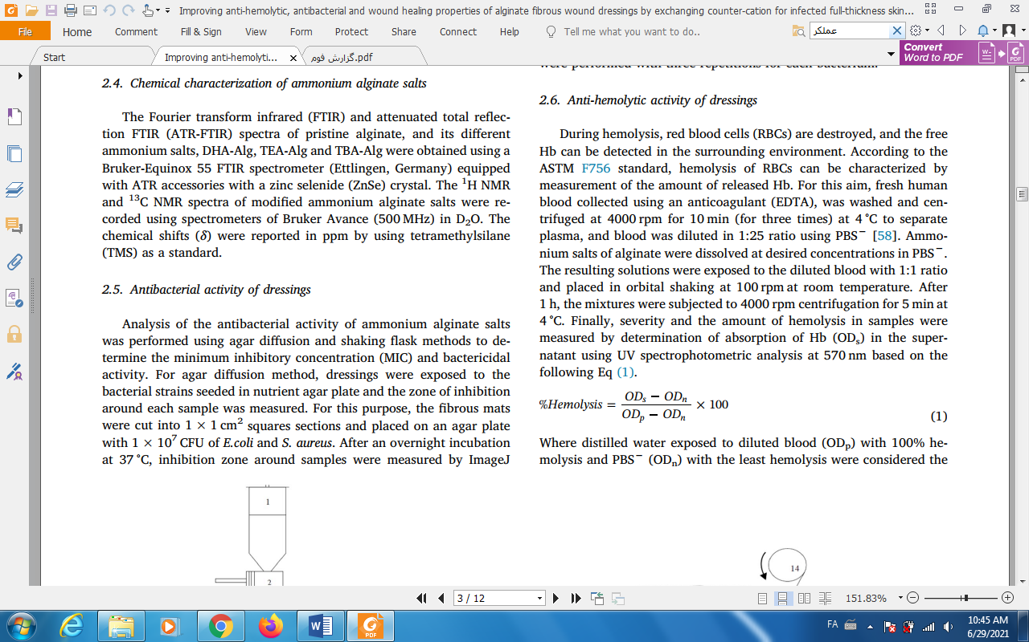در ضمن خونکافت، سلول­های قرمز خونی تخریب می­شوند و هموگلبین­های آزاد می­توانند در محیط اطراف یافت شوند. مطابق استاندارد ASTM F756، خونکافت گلبول­های قرمز می­تواند با اندازه­گیری میزان هموگلبین­های آزاد شده مشخص شوند. به منظور جدا سازی پلاسما، خون تازه­ی انسان با کمک EDTA بعنوان یک ماده­ی ضد انعقاد کننده جمع، شسته و در سرعت rpm 4000 برای مدت 10 دقیقه (سه بار) در دمای C 4 سانتریفیوژ شد و سپس با نسبت 1:1 رقیق و در دمای اتاق تحت شیکر چرخشی با سرعت rpm 100 قرار گرفت. بعد از 1 ساعت، مخلوط تحت سانتریفیوژ rpm4000 به مدت 5 دقیقه قرار گرفت. درنهایت، شدت و میزان خونکافت در نمونه­ها با تعیین جذب (ODs) در محلول رویی با استفاده از آنالیز اسپکتروفتومتر UV در طول موج nm 570 بر اساس رابطه­ی زیر تعیین شد:

خونکافت %

جایی که آب مقطر که در معرض خون رقیق قرار گرفته است ODp با 100% خونکافت و PBS با کمترین میزان خونکافت ODn به ترتیب بعنوان کنترل­های مثبت و منفی در نظر گرفته شدند. این آنالیز با سه تکرار انجام شد.

جدول3

فعالیت خون کافتی (%) نمک­های مختلف آلجینات در غلظت­های مختلف جهت تولید زخم پوش

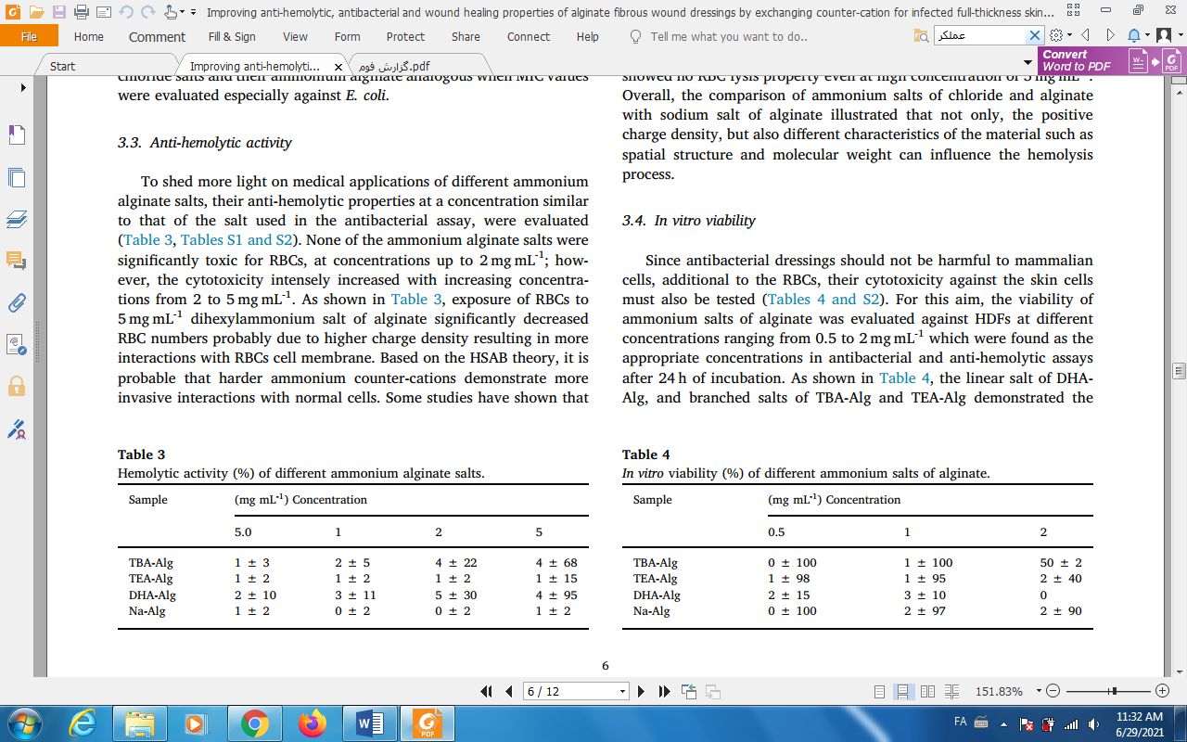

غلظت

TBA-Alg: تری بوتیل آمونیم-آلجینات، TEA-Alg: تری اتیل آمونیوم- آلجینات ، DHA-Alg دی هگزیل آمونیوم-آلجینات و Na-Alg: سدیم آلجینات

**آزمون سازگاری سلولی**

سمیت سلولیِ زخم­پوش­ها در محیط برون تن برای سلول­های فیبروبلاست انسانی(HDFs)[2] از طریق آزمون ام تی تی[3] (MTT) و بر اساس رنگ سنجی نمک تترازولیوم انجام می­شود. این روش، بر اساس کاهش محلول نمک MTT (با رنگ زرد) به یک فراورده­ی غیر محلول به رنگ بنفش، توسط فعالیت آنزیم ردوکتاز میتوکندری که تنها در سلول­های زنده فعالیت می­کند استوار است. بدین ترتیب، در معرض قرار گرفتن سلول­های زنده با این محلول (MTT)، محصولی با رنگ بنفش ایجاد می­کند که جذبی در طول موج nm 570 خواهد داشت. کاهش شدت جذب در این طول موج به معنی کاهش درصد زنده­مانی سلول­های مورد بررسی است.

به منظور تعیین میزان سمیت سلولی و درصد زنده مانی سلول­ها در مجاورت با زخم­پوش­های مورد آزمون، در ابتدا، سلول­های فیبروبلاست انسانی (HDFs)، در محیط کشت [4]DMEM (که از قبل با (%10) سرم جنین گاوی (FBS) و5% پنی سیلین-استروپتومایسین ترکیب شده است)، در یک انکوباتور با دمای ̊C 37 و حاوی %5 CO2 و %95 رطوبت قرارگرفته و رشد کردند. محیط کشت بصورت روزانه خارج و با محیط تازه جایگزین شده تا زمانی که سلول­ها به رشد مناسب برسند. سپس، سلول­ها با کمک تریپسین از سطح فلاسک پر شده جدا و با دانسیته­ی cells/well 103×5 بر سطح تکه­های زخم­پوش­های مورد آزمون (که از قبل استریل شده اند) در پلیت 96 خانه (چاهک) اضافه و در شرایط مناسب کشت نگه­داری شدند. زیست سازگاری و تکثیر سلولی برای مدت24 ساعت بوسیله­ی آزمون MTT و مطابق با دستورالعمل انجام شد. بطور خلاصه، بعد از گذشت مدت زمان مورد نظر، محیط کشت هر یک از چاهک­ها با µL 150 از محلول تازه­ی DMEM حاوی %10 MTT (با غلظت نهایی mg/mL 5/ از0 MTT در هر چاهک) جایگزین گردید. در این مرحله، به منظور ایجاد شرایط مناسب جهت واکنش سلول­ها با رنگ MTT، پلیت مجدداً به مدت 4 ساعت در انکوباتور با شرایط کشت نگهداری شدند. در این بازه­ی زمانی، سلول­های زنده قادر خواهند بود مولکول­های رنگ را در میتوکندری خود به ماده­ی ارغوانی فورمازان تبدیل کنند. پس از گذشت این مدت زمان، محلول رویی در تاریکی با احتیاط خارج و به جای آن محلول dimethyl sulfoxide (DMSO) اضافه شده و به مدت min 15 به شدت تحت تکانش قرار گرفتند تا کریستال­های فورمازان در آن حل شوند. بعد از 15 دقیقه، محلول روئی هر یک از چاهک­ها کشیده و به یک پلیت 96 خانه منتقل شدند. شدت رنگ در هر چاهک که نشان دهنده­ی تبدیل رنگ MTT به فورمازان (متناسب با تعداد سلول­های زنده) است، توسط دستگاه الایزا ریدر قرائت و داده­های آن در طول موج­های nm 630 و 570 ثبت شدند. برای هر نمونه، داده­های 3 چاهک (سه بار تکرار) میانگین­گیری و نتایج حاصل از آن مطابق معادله­ی زیر گزارش شد. به منظور مقایسه­ی مناسب، زخم­پوش­های مورد آزمون بدون استفاده از سلول بعنوان کنترل منفی و زخم­پوش­های تجاری بعنوان کنترل مثبت در نظر گرفته می­شوند.

(Is/IB) = (%) نسبت زنده­مانی سلول­ها

که در آن Is  شدت نور جذب شده برای نمونه­ی تیمار شده در غلظت معین و IB شدت نور جذب شده برای نمونه­ی شاهد و یا تیمار نشده است.

جدول4

میزان زنده­مانی (%) نمک­های مختلف آلجینات در غلظت­های مختلف جهت تولید زخم پوش

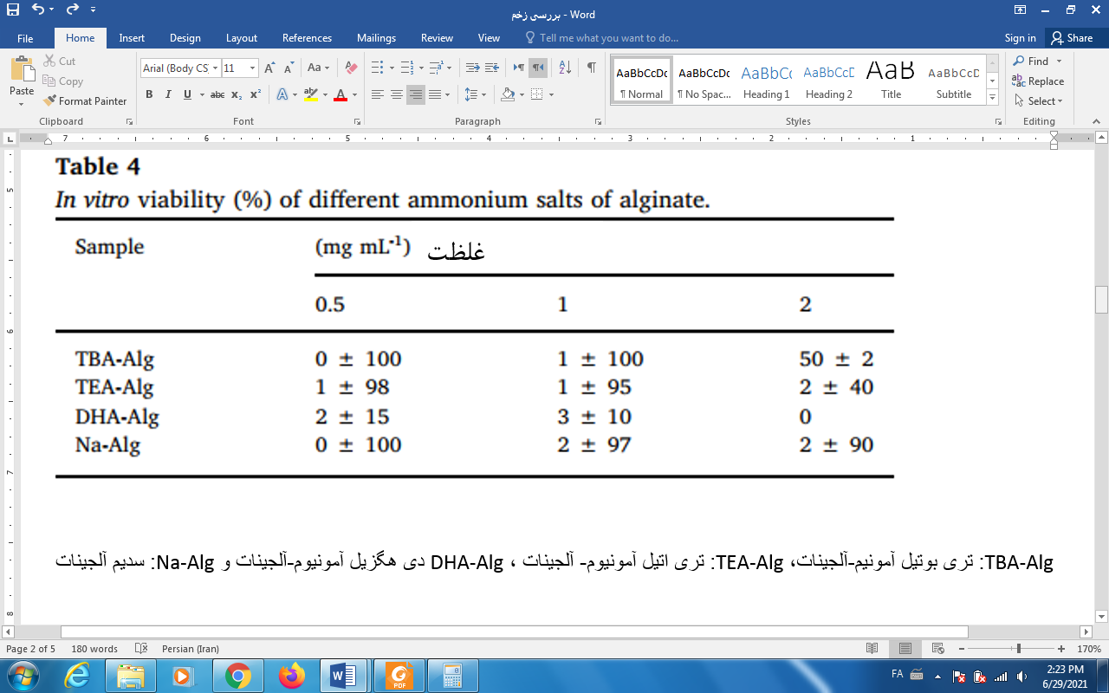

TBA-Alg: تری بوتیل آمونیم-آلجینات، TEA-Alg: تری اتیل آمونیوم- آلجینات ، DHA-Alg دی هگزیل آمونیوم-آلجینات و Na-Alg: سدیم آلجینات

**تعیین مشخصات فیزیکی نمونه**

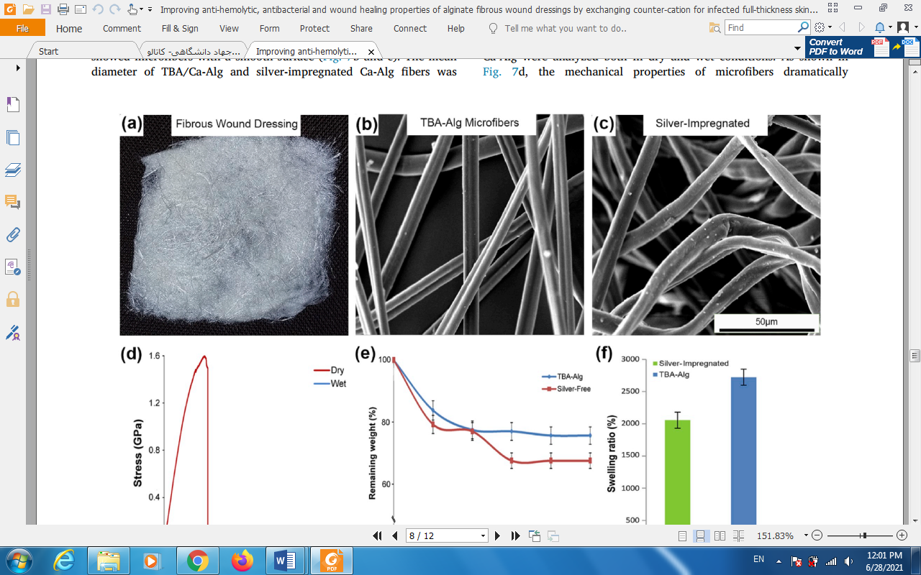

ج)

ب)

الف)

شکل 3. مشخصات فیزیکی نمونه­ی زخم­پوش آلجینات: تصاویر میکروسکوپ الکترونی الیاف الف) نمونه­ی تجاری ب) نمونه­­ی آزمایشگاهی تولید شده و ج) نصویر ماکروسکوپی وب الیاف ترریسی شده­ی الیاف آلجینات.

**بررسی مشخصات عملکردی نمونه­ی زخم­پوش آلجیناتی آزمایشگاهی**

**نتایج آزمون خواص مکانیکی**

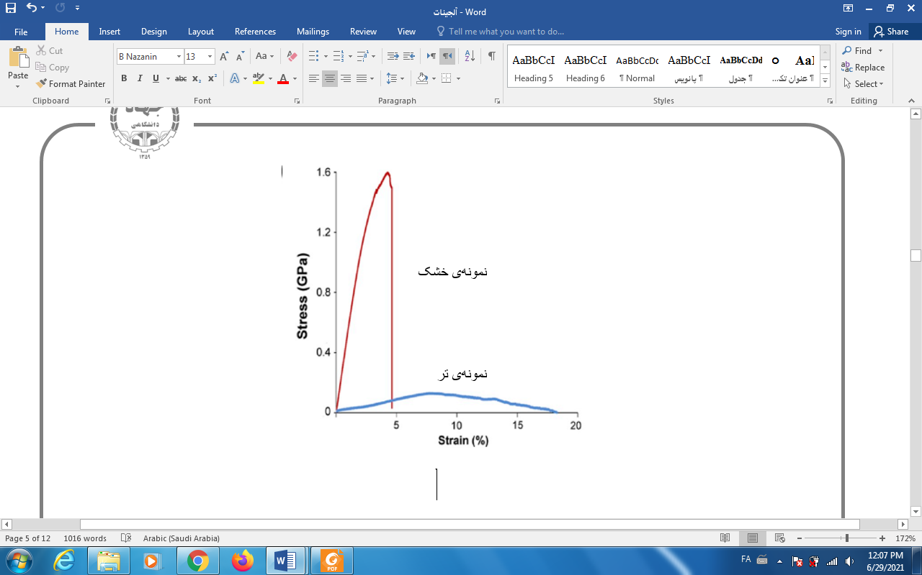

شکل 4. منحنی تنش- کرنش زخم­پوش آلجیناتی در هر دو حالت خشک و تر

**نتایج آزمون نرخ تخریب زخم­پوش آلجیناتی**

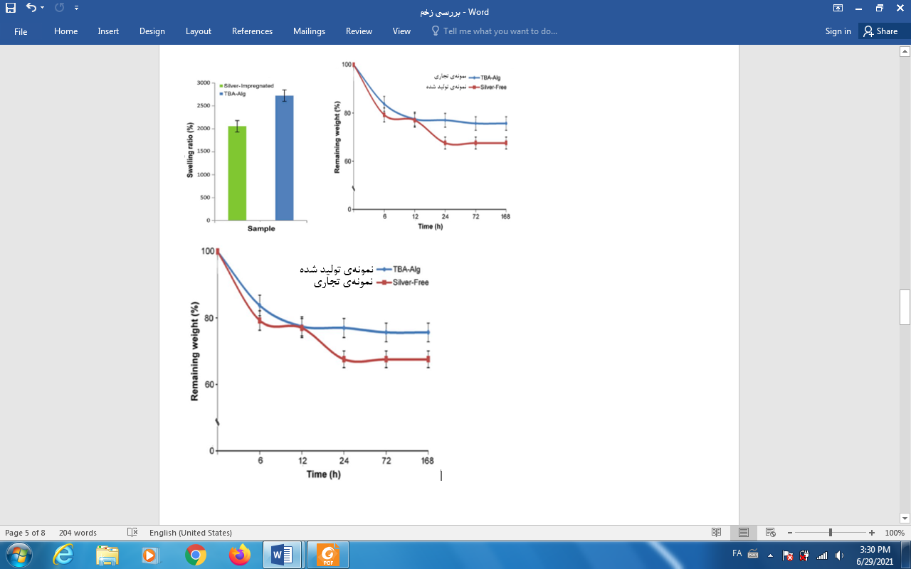

شکل 5. منحنی نرخ تخریب زخم­پوش­های آلجیناتی نمونه­ی تجاری (حاوی ذرات نقره) و نمونه­ی تولید شده (بدون ذرات نقره) در محلول PBS برای مدت 7 روز

**آزمون ظرفیت جذب آزاد [5]**

هدف: این آزمون به منظور تعیین ظرفیت کلی جذبِ زخم پوش­های لیفی­شکل مانند زخم­پوش­های آلجیناتی و یا الیاف ژله­ایی در حضور ترشحات متوسط تا زیاد، بدون اعمال هیچ گونه اعمال بار اضافی، انجام می­شود.

روش آزمون: این مشخصه بر اساس استاندارد BS EN 13726-1 :2002 اندازه گیری شد.

مراحل و اصول انجام آزمون بطورخلاصه، به شرح زیر می­باشد:

1. نمونه­های cm25×5 از زخم­پوش­ها آماده و (با دقت چهار رقم اعشار) در حالت خشک توزین گشتند (m1).
2. نمونه­های برش داده شده در داخل ظرف (پتری دیش) قرار گرفته و معادل 40 برابر وزن نمونه­ها، از محلول شبیه سازی شده­ی ترشحات زخم (محلول A) با دمای ˚C37، به آرامی به نمونه­ی داخل ظرف اضافه و سپس مجموعه­ی ظرف حاوی محلول و نمونه در داخل آون با دمای °C37 نگهداری شدند.
3. بعد از گذشت مدت زمان معین(24 ساعت)، نمونه­ها به آرامی و با کمک پنس از داخل محلول خارج و به مدت s 30 معلق و اجازه داده شد تا مایع اضافی از نمونه خارج شده و بلافاصله، مجددا بعنوان وزن تر نمونه (m2) توزین گردند. جذب آزاد نمونه­ها مطابق با فرمول زیر محاسبه شدند:

جذب آزاد نمونه(%) = [(m2)-(m1)]/(m1) × 100

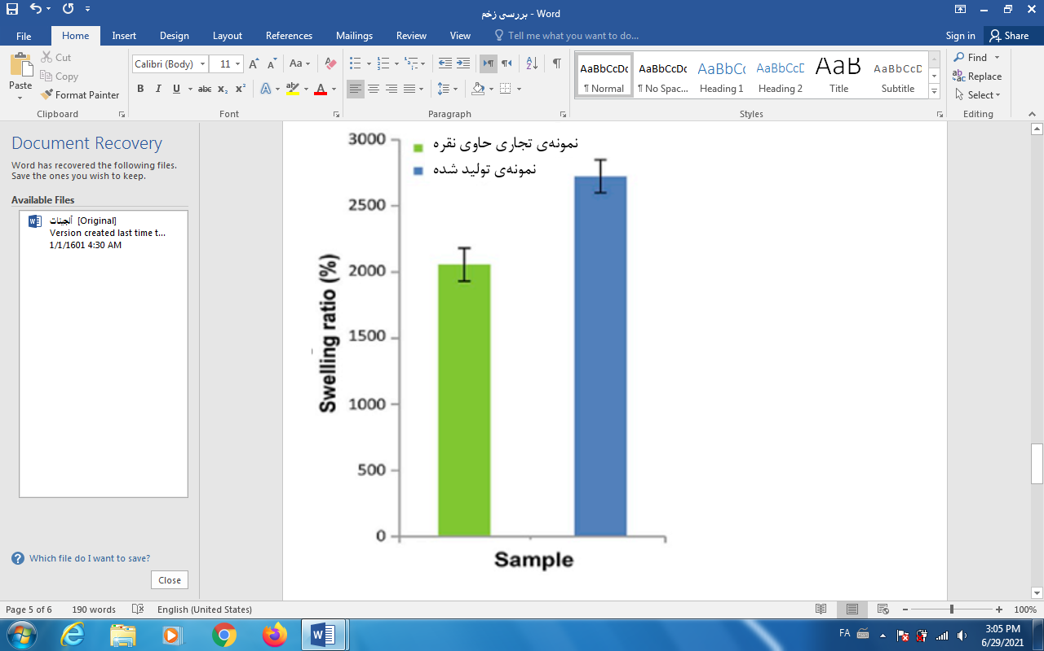

شکل 6. جذب آزاد نمونه­ی تولید شده و نمونه­ی تجاری حاوی ذرات نقره به مدت 24 ساعت

**آزمون مطالعه­ی اثربخشی و زیست سازگاری حیوانی**

نتایج حاصل از آزمون درون تن حیوانی بر نمونه­های موش­های ماده در شکل 7 و جدول 5 قابل مشاهده است. همانطور که مشاهده می­شود، نمونه­ی زخم­پوش تولید شده­ی آلجیناتی نسبت به نمونه­های تجاری اثر بخشی بهتری از لحاظ بسته شدن زخم و ترمیم کامل بعد از 14 روز نشان می­دهد.

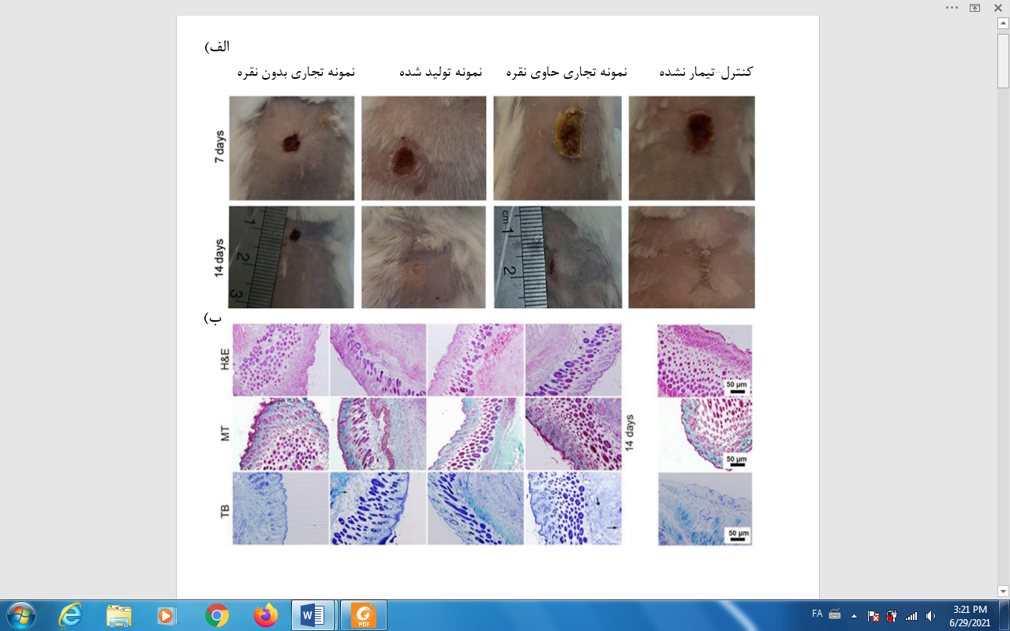

شکل 7. بررسی زخم­پوش­های آلجیناتی الف) کوچک شدن زخم در حضور زخم­پوش­های مختلف در روزه هفتم و چهاردهم و ب) بررسی هیستوپاتولوژی ناحیه­ی زخم، در روز چهاردهم. هماتوکسیلین و ائوزین(H&E) [6] برای زخم­پوش­های آلجیناتی تجاری، نمونه­ی میکروفایبری تولید شده، نمونه­ی تجاری حاوی نقره (بعنوان کنترل مثبت)، زخم بدون هیچ گونه­ی تیمار (بعنوان کنترل منفی) و موش سالم (بدون ایجاد زخم) تشکیل لایه­ی اپی درمال را نشان داند. لکه گذاری MT نشان می­دهد که الباف کلاژن که با رنگ سبز تشکیل شده­اند. لکه گذاری TB نشان از حضور سلول­های التهابی در زخم (با رنگ مشکی) می­باشد. نوار مقیاس µm 50 می­باشد.

جدول 5

مساحت ناحیه­ی زخم (cm2) در روزهای هفتم و چهاردهم بعد از استفاده از زخم­پوش­ها

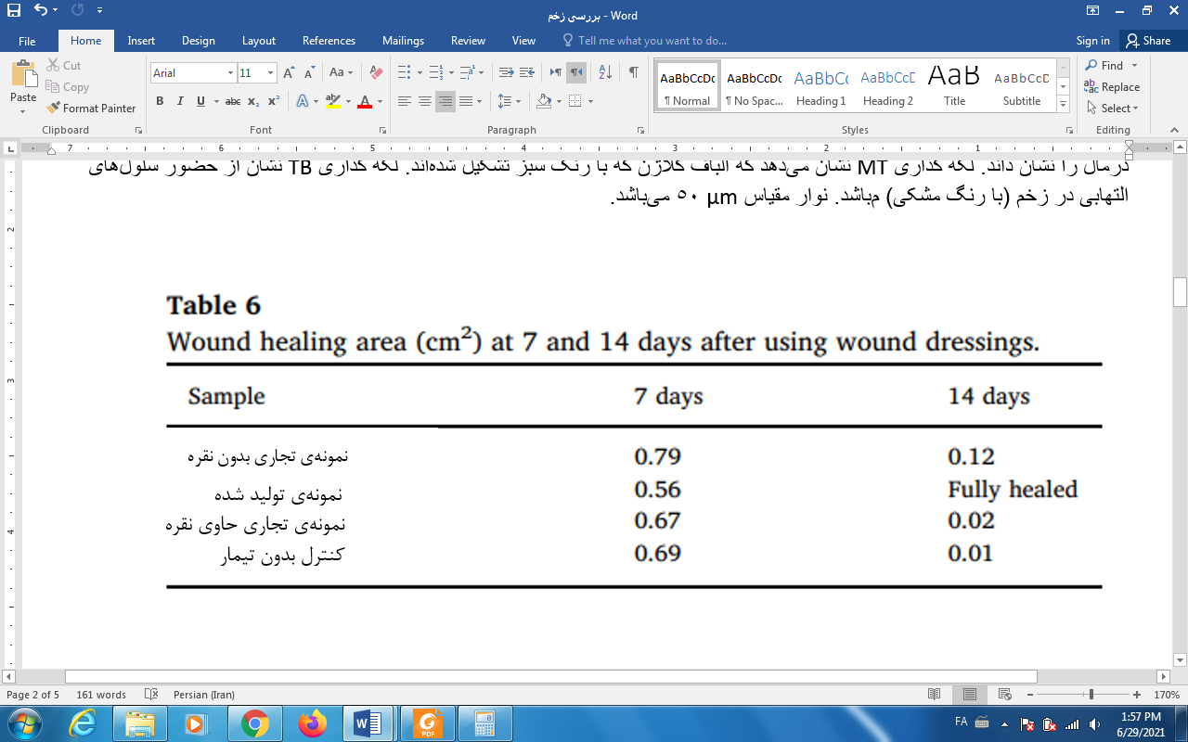

**ـ اقدامات آینده:**

* انتقال کامل دانش فنی دستگاه ترریسی (تهیه- ی نسخه­ی نهایی)
* تهیه­ی دستگاه بافندگی و انجام فرآیند بر الیاف تهیه شده
* تخصیص فضا و امکانات جهت استقرار دستگاه نیمه صنعتی (اختصاص اتاق تمیز، دستگاه­های استریل و بسته بندی)
* تخصیص فضا و امکانات جهت استقرار دستگاه صنعتی (اختصاص اتاق تمیز، دستگاه­های استریل و بسته بندی)
* تهیه­ی نمونه­ی زخم پوش در مقیاس صنعتی
* بررسی خواص زیستی و عملکردی زخم­پوش­های صنعتی و بهینه سازی شرایط تولید و خواص مطلوب مورد نظر

**ـ چالش­های پیش رو:**

ـ تامین مواد اولیه و تجهیزات به علت مسئله تحریم‌ها

ـ اقدامات رقابتی برای بازاریابی محصول

- تعامل مناسب با نهادهای تنظیم مقررات سازمان­های متبوع

1. Anti-hemolytic
2. Human dermal fibroblasts
3. 3-(4,5-dimethylthiazol-2-yl)-2,5-diphenyl tetrazolium bromide
4. Dulbecco’s modiﬁed Eagle’s medium
5. Free swell absorption capacity
6. Hematoxylin and eosin